Федеральное государственное бюджетное образовательное учреждение

высшего образования

«Хакасский государственный университет им Н.Ф. Катанова»

(ФГБОУ ВО «ХГУ им. Н.Ф. Катанова»)

Институт непрерывного педагогического образования

Колледж педагогического образования, информатики и права

ПЦК _естественнонаучных дисциплин, математики и информатики

**ОТЧЕТ**

о прохождении ___учебной ___практики

ПМ.03 Сопровождение и обслуживание программного обеспечения компьютерных систем

Сроки практики: с «16» мая 2022 г. по «28» мая 2022 г.

Специальность_09.02.07 Информационные системы и программирование_____

Студента(ки) __Монгуш Э.Н._

(ФИО)

__3___курса _И32__группы

Дата защиты отчета

«28» мая 2022г.

Отметка_______________

Групповой руководитель

________________/__Заливаха А.В._

подпись расшифровка

Абакан, 2022г.

**ЛИСТ ИНСТРУКТАЖА**

**обучающегося по ознакомлению с требованиями охраны труда,**

**техники безопасности, пожарной безопасности,**

**правилами внутреннего трудового распорядка**

**студент _________________ гр. И31**

|  |  |  |  |  |  |
| --- | --- | --- | --- | --- | --- |
| Название организации | Дата проведения инструк-тажа | Вид инструктажа (вводный, первичный  на рабочем месте, повторный) | Фамилия И.О.,  должность лица, проводившего инструктаж | Подпись | |
| инструкти-рующего | обучаю-щегося |
| ФГБОУ ВО «ХГУ им. Н.Ф. Катанова»  КПОИиП | 14.05.2022 | вводный первичный | Заливаха А.В.,  преподаватель |  |  |

Групповой руководитель

практики от Университета ______________________ _____Заливаха А.В.____

*подпись расшифровка подписи*

|  |  |
| --- | --- |
| СОГЛАСОВАНО  Руководитель практики от  ФГБОУ ВО «ХГУ им. Н.Ф. Катанова»,КПОИиП  *(название профильной организации)*  __________________ __Пронькина О.В.______  *подпись расшифровка подписи*  «_16_» мая 2022г. |  |

МП

**ИНДИВИДУАЛЬНОЕ ЗАДАНИЕ**

**обучающегося, выполняемое в период практики**

1. Ф.И.О. обучающегося ______________________________________________________
2. Специальность_*09.02.07 Информационные системы и программирование* ______________
3. Курс ___3______
4. Вид практики *_________учебная*_______________________________________________

*(учебная; производственная)*

1. Тип практики__*ПМ.03 Сопровождение и обслуживание программного обеспечения компьютерных систем__*

*(практика по получению профессиональных умений и опыта профессиональной деятельности; научно-исследовательская; преддипломная и др)*

1. Сроки прохождения практики____ *«16» мая 2022 г. по «28» мая 2022 г.*______________
2. Место прохождения практики *ФГБОУ ВО «ХГУ им. Н.Ф. Катанова», ИНПО, КПОИиП__*
3. Содержание и планируемые результаты практики:

9.1. В результате прохождения практик у обучающийся должны сформироваться следующие компетенции:

*ОК.01 Выбирать способы решения задач профессиональной деятельности, применительно к различным контекстам.*

*ОК.2 Осуществлять поиск, анализ и интерпретацию информации, необходимой для выполнения задач профессиональной деятельности.*

*ОК.3 Планировать и реализовывать собственное профессиональное и личностное развитие.*

*ОК.4 Работать в коллективе и команде, эффективно взаимодействовать с коллегами, руководством, клиентами.*

*ОК.5 Осуществлять устную и письменную коммуникацию на государственном языке с учетом особенностей социального и культурного контекста.*

*ОК.6 Проявлять гражданско-патриотическую позицию, демонстрировать осознанное поведение на основе традиционных общечеловеческих ценностей, применять стандарты антикоррупционного поведения.*

*ОК.7 Содействовать сохранению окружающей среды, ресурсосбережению, эффективно действовать в чрезвычайных ситуациях.*

*ОК.8 Использовать средства физической культуры для сохранения и укрепления здоровья в процессе профессиональной деятельности и поддержания необходимого уровня физической подготовленности.*

*ОК.9 Использовать информационные технологии в профессиональной деятельности.*

*ОК.10 Пользоваться профессиональной документацией на государственном и иностранном языке.*

*ПК 4.1 Осуществлять инсталляцию, настройку и обслуживание программного обеспечения компьютерных систем.*

*ПК 4.3 Выполнять работы по модификации отдельных компонент программного обеспечения в соответствии с потребностями заказчика..*

9.2 В течение всего срока прохождения практик обучающийся должен выполнить следующие виды работ с предоставлением отчетной документации:

| №  п/п | Виды деятельности обучающегося | Планируемые результаты  (умения, навыки, приобретение опыта) | Форма отчетной документации | Сроки выполнения |
| --- | --- | --- | --- | --- |
| 1. | Изучение функционирования информационной системы | Умение:   * проводить оценку качества функционирования информационной системы; * выявлять проблемы совместимости ПО; * анализировать требования и стратегии выбора решения; | *Раздел отчета по практике* | *1 неделя* |
| 2. | Внедрение и поддержка компьютерных систем | Умение;   * проводить тестирование программного обеспечения в процессе внедрения и эксплуатации; * установки БД и ее настройка в соответствии с заданием; * модификации структуры и компонентов БД в соответствии с заданием. | *Раздел отчета по практике* | *2 неделя* |
| 3 | Разработка отчетной документации | Навыки описания хода проверки с результатами ошибок и изменений; | *Раздел отчета по практике* | *2 неделя* |

Обучающийся ______________________ ______________________________

*подпись расшифровка подписи*

Групповой руководитель

практики от Университета ______________________ ___Заливаха А.В.______

*подпись расшифровка подписи*

**СОДЕРЖАНИЕ**

1. Дневник производственной практики 6
2. Отчет по производственной практике 8
3. Приложения 13

Федеральное государственное бюджетное образовательное учреждение

высшего образования

«Хакасский государственный университет им. Н.Ф. Катанова»

(ФГБОУ ВО «ХГУ им. Н.Ф. Катанова»)

Институт непрерывного педагогического образования

Колледж педагогического образования, информатики и права

ПЦК естественнонаучных дисциплин, математики и информатики

**ДНЕВНИК**

производственной практики по профессиональному модулю

**ПМ.03 Сопровождение и обслуживание программного обеспечения компьютерных систем**

обучающегося 3 курса группы И-32

Специальность 09.02.07 Информационные системы и программирование

_____________________________________________________

(ФИО)

Абакан 2022

|  |  |  |  |
| --- | --- | --- | --- |
| Дата | Виды работы | Подпись руководителя | Примечания |
| 16.05 | Преподаватель объяснял выполнения задания, и дал варианты. |  |  |
| 17.05 | Ознакомление с приложением. |  |  |
| 18.05 | Проверяли работу приложения. |  |  |
| 19.05 | Описали архитектуру проекта с построением диаграмм различного вида. |  |  |
| 20.05 | Выяснила ошибки, и анализировали приложение на совместимость ПО. |  |  |
| 21.05 | Разработка инструкцию для пользователя. |  |  |
| 23.05 | Продолжила разработку инструкции для пользователя. |  |  |
| 24.05 | Работали вместе с преподавателем над документом READMI-Template rus/md. |  |  |
| 25.05 | Зарегистрировались на GitHub. |  |  |
| 26.05 |  |  |  |
| 27.05 |  |  |  |
| 28.05 |  |  |  |
|  |  |  |  |

**ОТЧЕТ**

обучающегося-практиканта 3 курса группы__И-32____

Специальность 09.02.07 Информационные системы и программирование

____________________________________________

(ФИО)

1. Описание архитектуры проекта с построением диаграмм различного вида (ER и диаграммы модулей)

Для реализации ПО была разработана модульная архитектура (рис. 1).

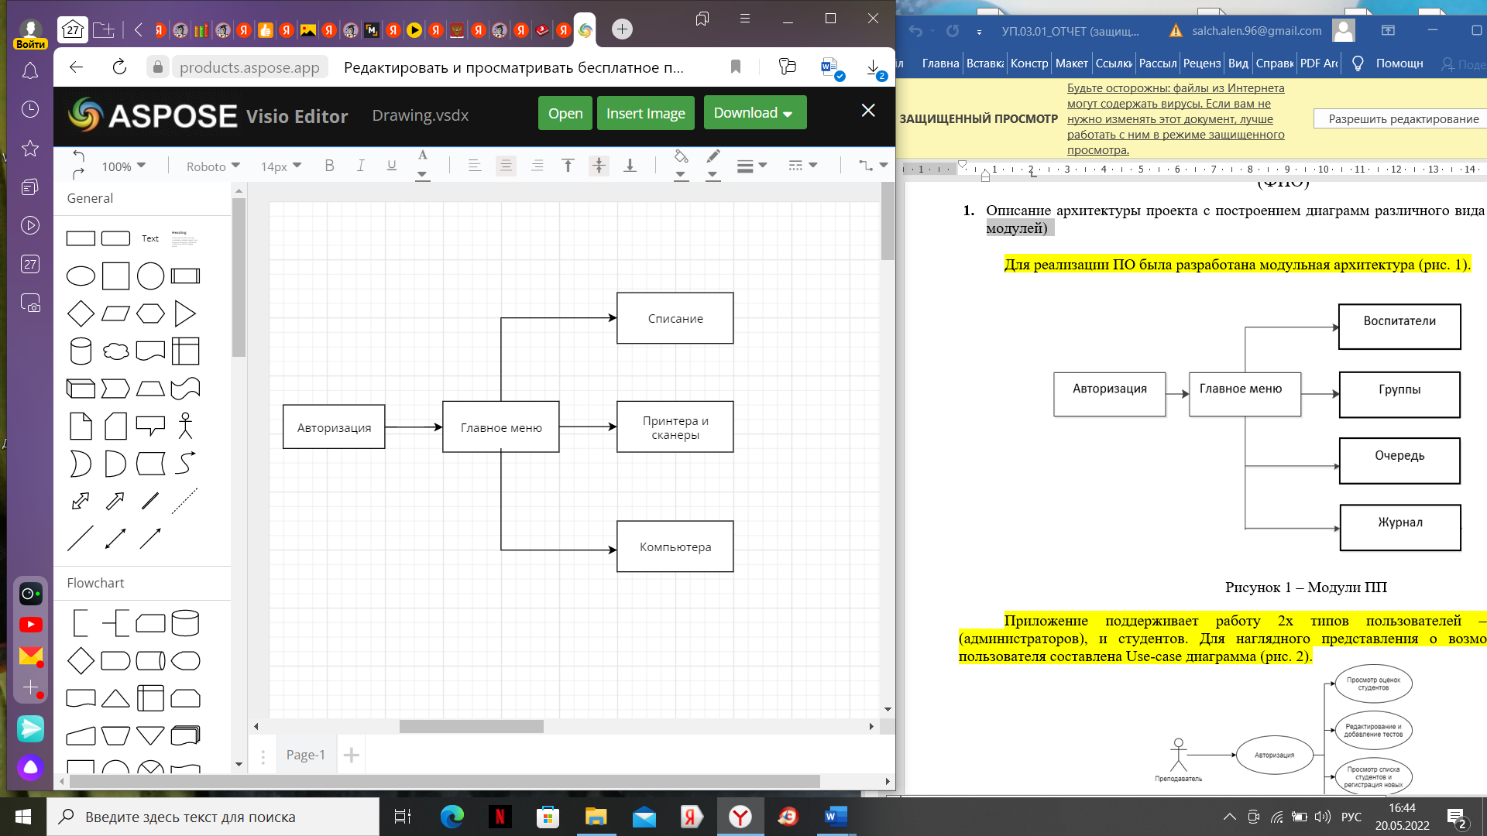

Рисунок 1 – Модули ПП

Приложение поддерживает работу 1 тип пользователя – администратор. Для наглядного представления о возможности пользователя составлена Use-case диаграмма (рис. 2).

4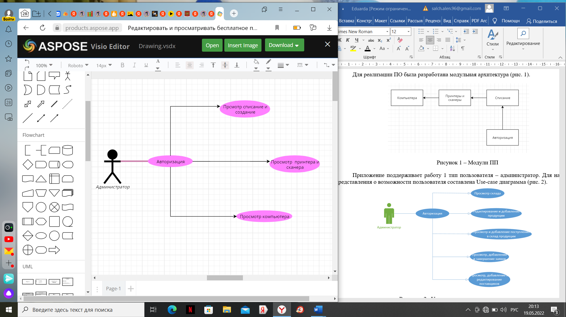

Рисунок -2 «Use-case диаграмма пользователя»

Для работы приложения в MS Office Access разработана база данных содержащая 18 таблиц (рис. 3).

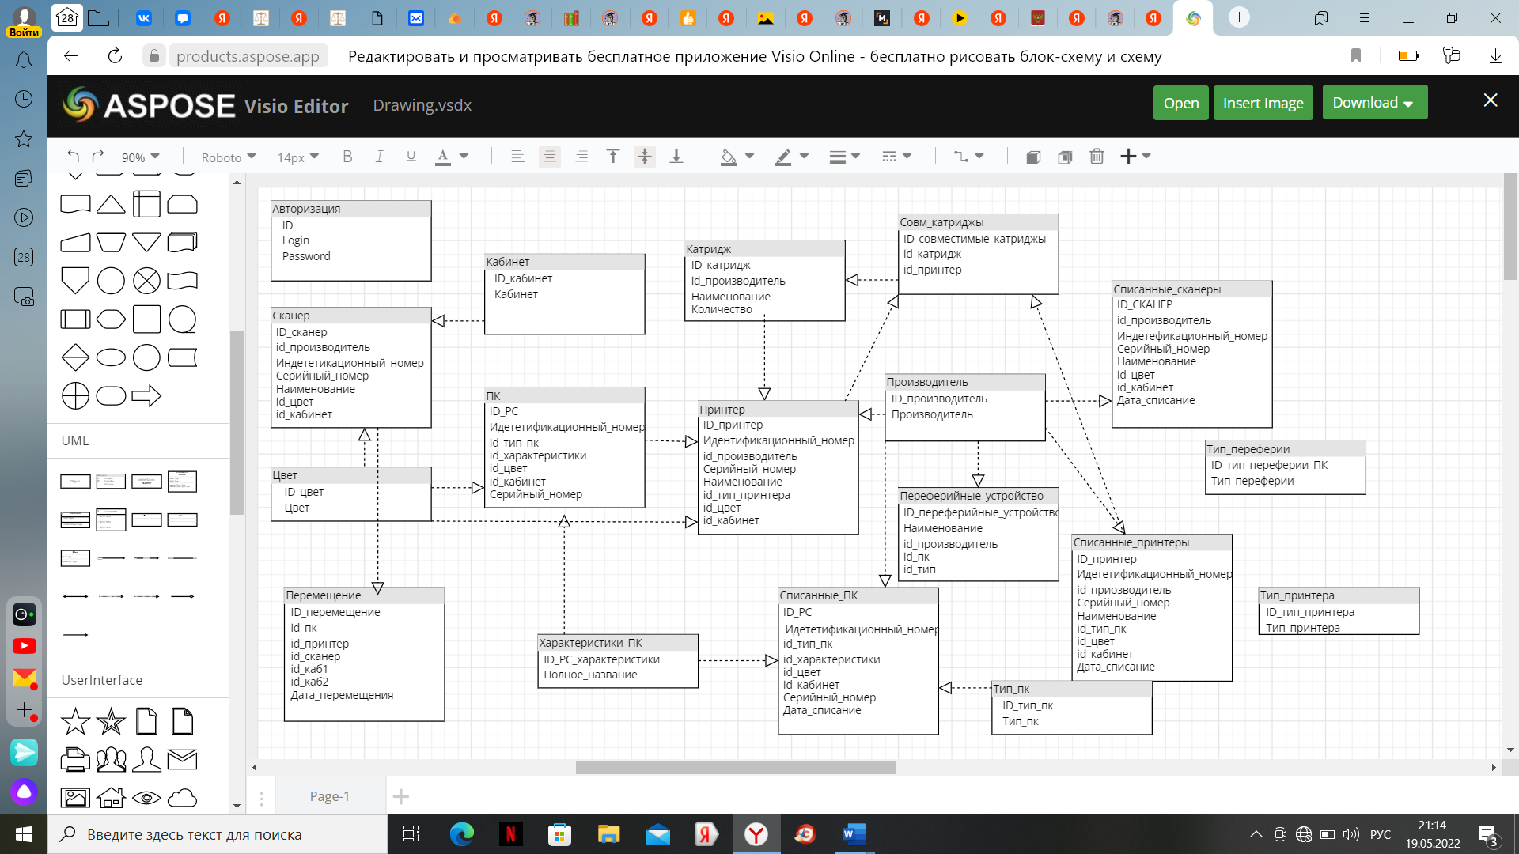

Рисунок 3 «ER диаграмма»

1. Оценка качества функционирования информационной системы. Опишите перечень ошибок и отказов (скрин ошибки и пояснение фатальная ошибка или можно решить).

Данном приложении на странице Компьютера не работает кнопка Выполнить, при нажатии ничего не происходит

1. Анализ приложений на совместимость и выявления проблем совместимости ПО (перечень того, что должно быть установлено на ПК пользователя)

Программный продукт должен запускаться на операционных системах Microsoft Windows 7/10, должна присутствовать база данных Access

1. Модификация структуры и компонентов на этапе сопровождения ПО (какие предложения по изменению в следующей версии ПО)

Добавление диалоговых окон, исправить ошибку, сделать отчет списка данных в Excel

1. Разработка программной документации для пользователей в виде инструкции по сопровождению или администрированию.

Инструкция для пользователя

При запуске приложения открывается окно авторизации, оно содержит поля для ввода логина и пароля, а также кнопку для входа в приложение (рис. 4.1).

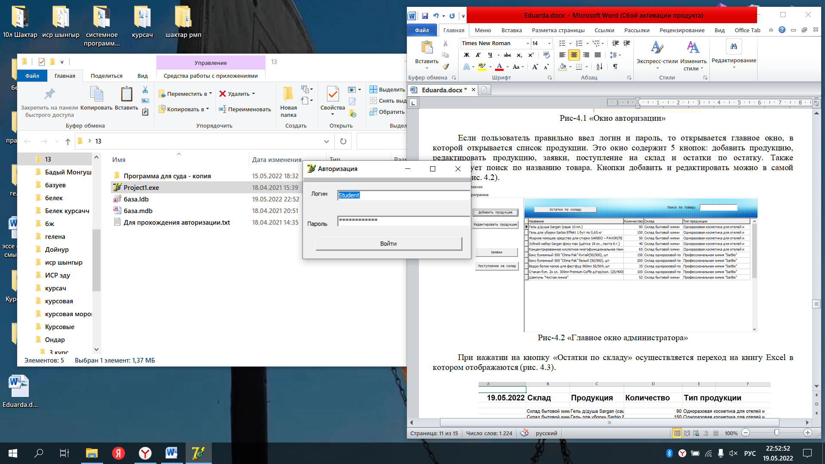

Рис-4.1 «Окно авторизации»

Если пользователь правильно ввел логин и пароль, то открывается главное окно, в которой открывается списание. Это окно содержит 4 кнопок: создать, списание, принтера и сканеры, компьютера. Также присутствует выбрать даты по персональным компьютерам. (рис. 4.2).

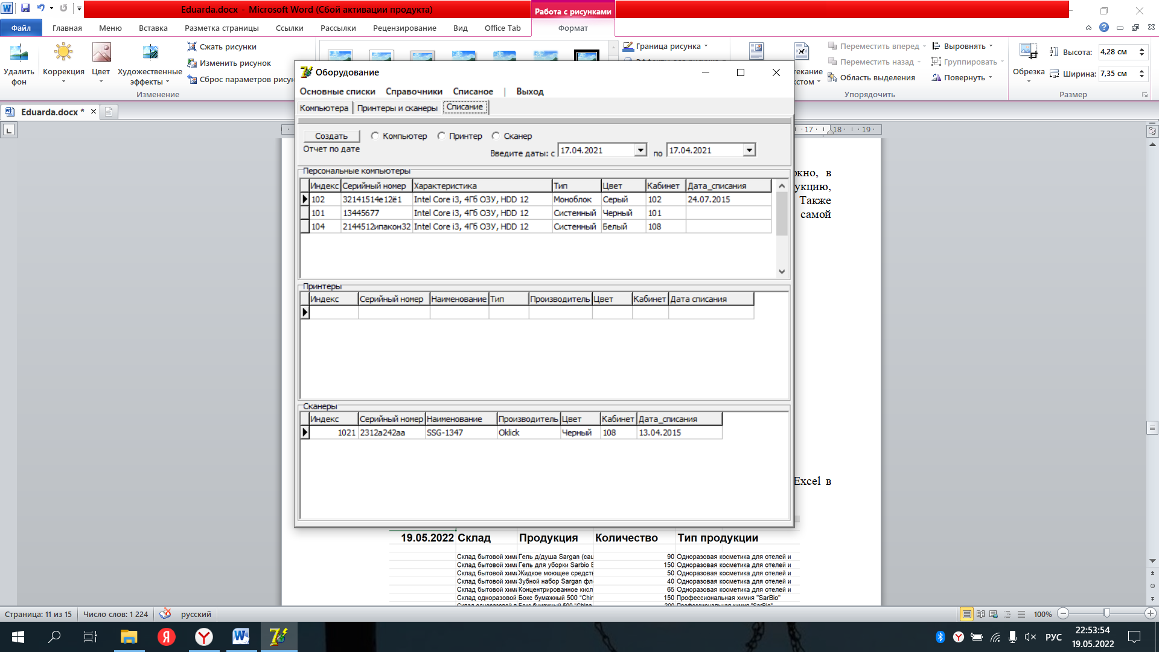

Рис-4.2 «Главное окно администратора»

При нажатии на кнопку «Создать компьютер» осуществляется переход на книгу списанные компьютера в котором отображаются (рис. 4.3).

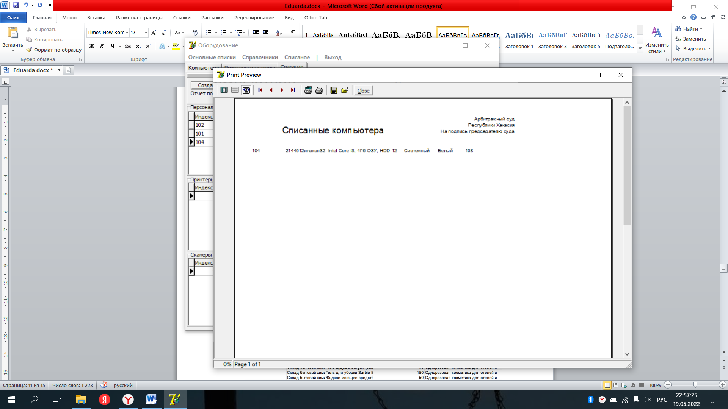

Рис-4.3 «Отчет списанные компьютера»

Кнопка «Принтеры и сканеры» переводит пользователя в окно, позволяющее просматривать список, а также выполнять сортировку, это окно содержит кнопку: выполнить, также присутствует поиск записей. (рис. 4.4).

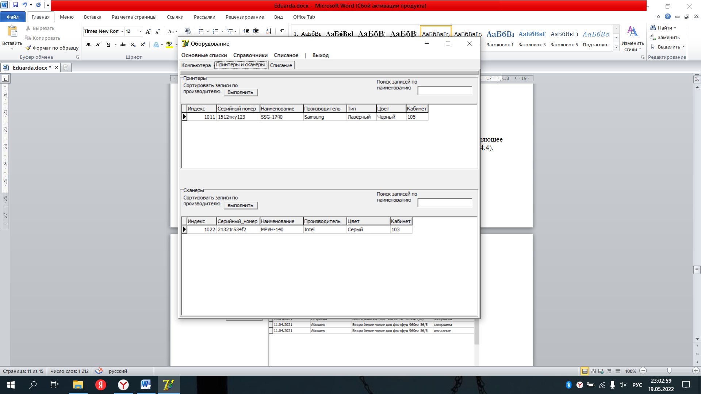

Рис-4.4 «Окно принтера и сканеры»

Также данное окно при нажатии на кнопки «Компьютера» открывается окно, в котором можно посмотреть отображение таблиц (рис. 4.5).

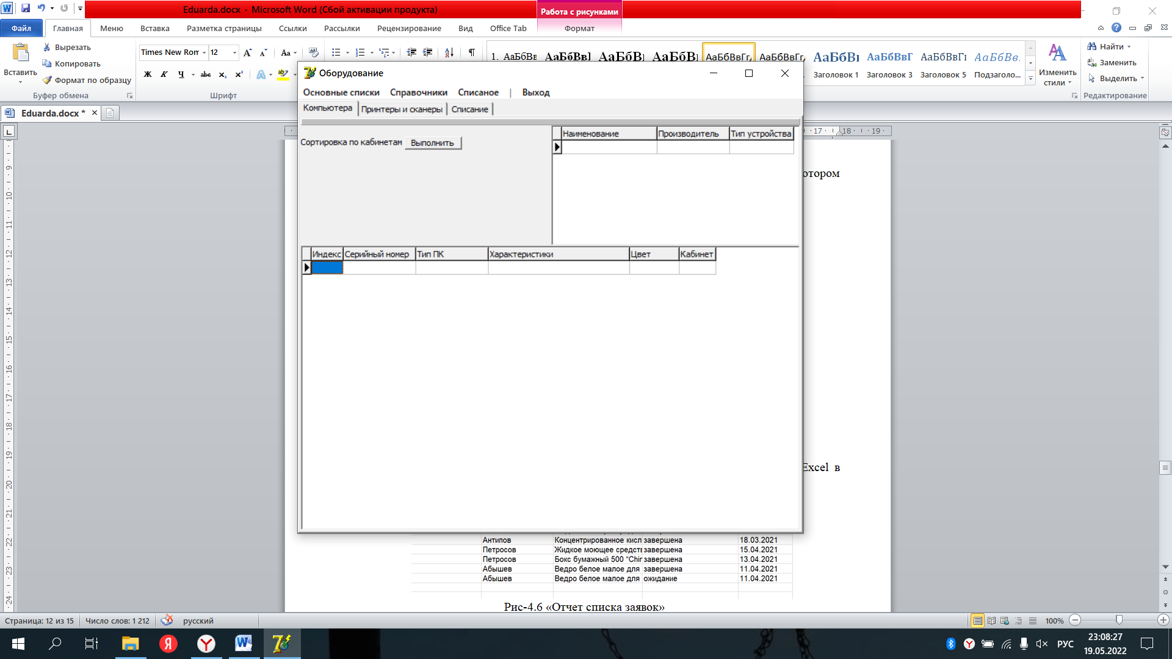

Рис-4.5 «Окно компьютера»

При нажатии на кнопку «Создать принтера» осуществляется переход на книгу отчет по списанию принтеров в котором отображается отчет по списанию принтеров(рис. 4.6).

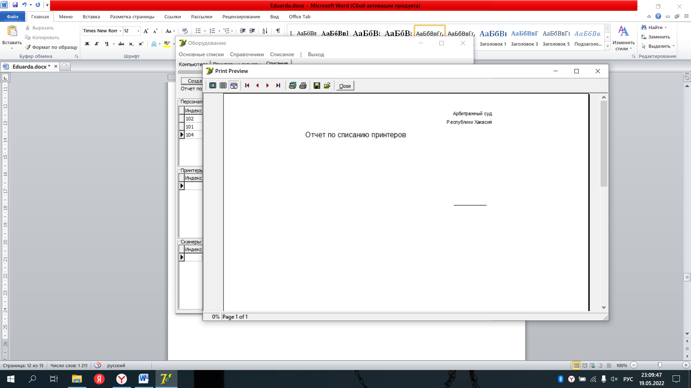

Рис-4.6 «Отчет по списанию принтеров»

Кнопка «Создать сканеры» открывает окно списанные сканеры, в котором можно просмотреть списанные сканеры (рис. 4.7).

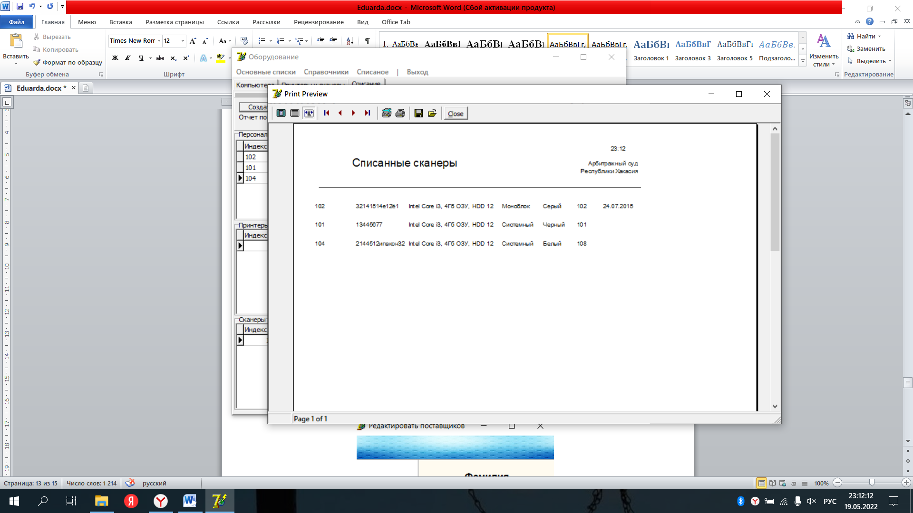

Рис-4.7 «Отчет списанные сканеры»

**6. Тестовая документация**

Описаны пять сценариев тестирования. Для описания тестовых сценариев использован шаблон testing-template.docx. Готовый документ представлен в приложении.

**7. Предоставление результатов**

Все практические результаты переданы путем загрузки файлов на предоставленный репозиторий системы контроля версий gitHup (https://github.com/01Mongush11/Eduarda/blob/main/README-Template_rus.md, 01Mongush11 , Mongush,2003.). Практическими результатами являются:

* исходный код приложения,
* отчет в электронном виде,

Для оценки работы будет учитываться только содержимое репозитория. При оценке рассматриваются заметки только в электронном виде (readme.md).

Проект обязательно должен содержать описание в формате Markdown (в файле README-Template_rus.md). Заполните также дополнительную информацию о проекте и способе запуска приложения в файле readme.md.

**Приложение**

## Аннотация теста

|  |  |
| --- | --- |
| **Название проекта** | Производство электронных техник. |
| **Рабочая версия** |  |
| **Имя тестирующего** | Эдуарда |
| **Дата(ы) теста** | **Я20.05.2022** |

## Тестовый пример #1:

|  |  |
| --- | --- |
| **Тестовый пример #** | Тестовый сценарий 1 |
| **Приоритет тестирования** | Средний |
| **Заголовок/название теста** | Проверка авторизации |
| **Краткое изложение теста** | При правильном вводе логина и пароля должна открыться главная форма |
| **Этапы теста** | Открыть форму авторизации и ввести логин и пароль администратора, нажать на кнопку войти. |
| **Тестовые данные** | Student DU-ft7Vo+rM1 |
| **Ожидаемый результат** | Главная форма открылась |
| **Фактический результат** | Главная форма открылась |
| **Статус** | Зачет |
| **Предварительное условие** | Открыть приложения |
| **Постусловие** | Хорошее |
| **Примечания/комментарии** |  |

## Тестовый пример #2:

|  |  |
| --- | --- |
| **Тестовый пример #** | Тестовый сценарий 2 |
| **Приоритет тестирования** | Низкий |
| **Заголовок/название теста** | Проверка авторизация |
| **Краткое изложение теста** | При неправильном вводе логина и пароля |
| **Этапы теста** | Открыть форму авторизации ив вести неправильный логин и пароль администратора, на кнопку войти. |
| **Тестовые данные** | Mongush11 mongush001 |
| **Ожидаемый результат** | Главная форма не открылась |
| **Фактический результат** | Главная форма не открылась |
| **Статус** | Зачет |
| **Предварительное условие** | Не открыть приложение |
| **Постусловие** | Плохое |
| **Примечания/комментарии** |  |

## Тестовый пример #3:

|  |  |
| --- | --- |
| Тестовый пример **#** | Тестовый сценарий 3 |
| **Приоритет тестирования** | Хороший |
| **Заголовок/название теста** | Проверка отчета |
| **Краткое изложение теста** | При нажатии на кнопку Создать, появится дополнительная страница Списанные сканеры |
| **Этапы теста** | Открыть таблицу Списание и нажать на кнопку Сканер Создать |
| **Тестовые данные** | Текстовых данных нет |
| **Ожидаемый результат** | Дополнительном окне открылась страница Списанные сканеры |
| **Фактический результат** | Дополнительном окне открылась страница Списанные сканеры |
| **Статус** | Зачет |
| **Предварительное условие** | При нажатии на кнопку Создать открывается дополнительное окно Списанные сканеры |
| **Постусловие** | Хорошее |
| **Примечания/комментарии** |  |

## Тестовый пример #4:

|  |  |
| --- | --- |
| Тестовый пример **#** | Тестовый сценарий 4 |
| **Приоритет тестирования** | Хороший |
| **Заголовок/название теста** | Проверка отчета |
| **Краткое изложение теста** | При нажатии на кнопку Создать, появится дополнительная страница Списанные компьютера |
| **Этапы теста** | Открыть таблицу Списание и нажать на кнопку Компьютера Создать |
| **Тестовые данные** | Текстовых данных нет |
| **Ожидаемый результат** | Дополнительном окне открылась страница Списанные компьютера |
| **Фактический результат** | Дополнительном окне открылась страница Списанные компьютера |
| **Статус** | Зачет |
| **Предварительное условие** | При нажатии на кнопку Создать открывается дополнительное окно Списанные компьютера |
| **Постусловие** | Хорошее |
| **Примечания/комментарии** |  |

## Test case #5:

|  |  |
| --- | --- |
| **Test Case #** | Тестовый сценарий 5 |
| **Приоритет тестирования** | Плохой |
| **Заголовок/название теста** | Проверка кнопки Выполнить |
| **Краткое изложение теста** | При нажатии на кнопку Выполнить должно выполняться сортировка по кабинетам |
| **Этапы теста** | Открыть таблицу Компьютера и нажать на кнопку Выполнить |
| **Тестовые данные** | Тестовых данных нет |
| **Ожидаемый результат** | Выполнено сортировка по кабинетам |
| **Фактический результат** | Кнопка не работает |
| **Статус** | Незачет |
| **Предварительное условие** | При нажатии на кнопку Выполнить должно выполнится сортировка по кабинетам |
| **Постусловие** | Плохое |
| **Примечания/комментарии** |  |

Дата: _________________ Подпись студента: _______________